MEDIENINFORMATION

Würth Elektronik auf dem DAFA Fachforum Controlled Environment Agriculture
Deutschland als führender CEA-Innovationsstandort
Waldenburg, 16. Dezember 2025 – In einem Strategie-Workshop im Forum des Thünen-Instituts in Braunschweig diskutierten Experten auf dem Gebiet Controlled Environment Agriculture über die Zukunft der weltweiten Lebensmittelversorgung. Alexander Gerfer, CTO der Würth Elektronik eiSos Gruppe, betonte die zentrale Rolle von Kooperationen, Demonstrationsanlagen und kontinuierlicher Innovation, zum Beispiel bei pflanzenoptimierter LED-Beleuchtung.
Wie kann Deutschland zur führenden Innovationsnation im Bereich Controlled Environment Agriculture (CEA) werden? Mit dieser Leitfrage setzte sich eine hochkarätig besetzte Podiumsdiskussion auseinander. Die Teilnehmenden formulierten ein klares Ziel: eine internationale Vorreiterrolle entlang der gesamten Wertschöpfungskette von „Seed to Plate“ – und damit nicht nur in der Pflanzenproduktion, sondern im gesamten CEA-Ökosystem. „Hier stehen wir als Technologieanbieter ganz besonders in der Verantwortung“, betont Alexander Gerfer. „Wir arbeiten kontinuierlich an der Weiterentwicklung von Horticulture-LED-Systemen, moderner Sensorik und effizienten Stromversorgungen, um Innovation in diesem Bereich zu ermöglichen.“
Gemeinsam Demonstrationsanlagen möglich machen
Was heute im Bereich CEA als State of the Art gilt, hat der Hersteller passiver Bauelemente bereits demonstriert. Die von Würth Elektronik gemeinsam mit Bürkert Fluid Control Systems entwickelte Breeding Station ist eine voll funktionsfähige und skalierbare Indoor-Farming-Anlage zur Vorkultivierung von Stecklingen und Sämlingen. „Solche Erfolge sind nur mit Kooperationen und Partnerschaften verschiedener Branchen möglich, getreu unserer Mission creating together“, so Gerfer, „Referenzanlagen in Deutschland sind entscheidend, um die internationale Glaubwürdigkeit und den technologischen Vorsprung zu sichern. Mit unseren Partnern können wir zum Beispiel Beleuchtungssysteme gezielt an lokale Anforderungen anpassen.“
Von der Politik wünschte sich das Experten-Panel unter anderem klare Standards und rechtliche Rahmenbedingungen sowie eine ganzheitliche Förderpolitik: gezielte Programme für Forschung und Entwicklung, Infrastruktur, Umnutzung von Bestandsgebäuden, Ausbildungsoffensiven und Exportförderung.
CEA: Wachstumsmarkt und Verantwortung
Prognostiziert wurden in der Podiumsdiskussion große Wachstumspotenziale, zum Beispiel in Regionen mit Wasserknappheit und Urbanisierung. Hier entstehe ein immer größerer Bedarf an ressourceneffizienter CEA-Technologie. „Unsere Startup-Förderprojekte zeigen auch große Potenziale bei Algenproduktion und pflanzlichen Proteinen“, berichtet Alexander Gerfer, „dabei geht es nicht nur um Marktanteile und Umsatzpotenziale. Unser Ziel, Electronics for positive Impact, bedeutet: Wir wollen Technologien vorantreiben, die unsere Gesellschaft weiterbringen und unsere Zukunft absichern.“
Controlled Environment Agriculture könnte langfristig einen wichtigen Beitrag zur Lebensmittelversorgung leisten, denn die Herausforderungen sind gewaltig. Eine prognostizierte Weltbevölkerung von rund zehn Milliarden Menschen erfordert laut Welternährungsorganisation FAO bis 2050 eine Steigerung der globalen Agrarproduktion um 50 Prozent. Die landwirtschaftlich nutzbare Fläche ist jedoch in den vergangenen Jahrzehnten von fast 40 Prozent der globalen Landfläche im Jahr 1991 auf nur noch 37 Prozent im Jahr 2018 zurückgegangen.
Über die DAFA
Die „Deutsche Agrarforschungsallianz“ (DAFA) wurde 2011 als Netzwerk der öffentlich geförderten Agrarforschungseinrichtungen Deutschlands gegründet. Mitglieder der DAFA sind Universitäten, Hochschulen für angewandte Wissenschaften, außeruniversitäre Forschungseinrichtungen, zum Beispiel Leibniz- und Fraunhofer-Institute, sowie Forschungseinrichtungen der Bundesländer und des Bundes, die in den Kernbereichen der Agrarforschung sowie in den Übergangsbereichen zu Ingenieurs-, Sozial-, Umwelt-, Wirtschafts- und angewandten Naturwissenschaften aktiv sind. Zu den Zielen der DAFA gehören Vernetzung, langfristige Strategieentwicklung und Impulse zur Ausgestaltung von Förderprogrammen.

Verfügbares Bildmaterial
Folgendes Bildmaterial steht druckfähig im Internet zum Download bereit: https://kk.htcm.de/press-releases/wuerth/
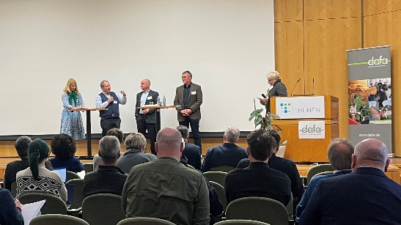Bildquelle: Würth Elektronik  DAFA Fachforum Controlled Environment Agriculture: Im Rahmen einer Podiumsdiskussion wurden Chancen für Deutschland als führender CEA-Innovationsstandort erörtert. | 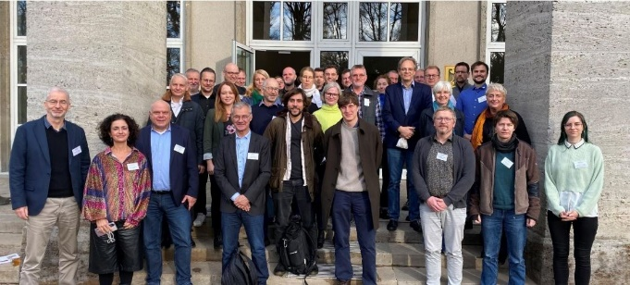  Bildquelle: DAFA, Thünen-Institut  Teilnehmende des Strategie-Workshops im Forum des Thünen-Instituts, Braunschweig: Diskussion über die Zukunft von Controlled Environment Agriculture am Standort Deutschland.

Über die Würth Elektronik eiSos Gruppe
Die Würth Elektronik eiSos Gruppe ist Hersteller elektronischer und elektromechanischer Bauelemente für die Elektronikindustrie und Technologie-Enabler für zukunftsweisende Elektroniklösungen. Würth Elektronik eiSos ist einer der größten europäischen Hersteller von passiven Bauteilen und in 50 Ländern aktiv. Fertigungsstandorte in Europa, Asien und Nordamerika versorgen die weltweit wachsende Kundenzahl.
Das Produktprogramm umfasst passive Bauelemente, Power Module, digitale Isolatoren, Optoelektronik, elektromechanische Komponenten, Wärmemanagementlösungen, Sensoren und Funkmodule. Abgerundet wird das Portfolio durch kundenspezifische Lösungen.
Die Verfügbarkeit ab Lager aller Katalogbauteile ohne Mindestbestellmenge, kostenlose Muster und umfangreicher Support durch technische Vertriebsmitarbeitende und Auswahltools prägen die einzigartige Serviceorientierung des Unternehmens.
Würth Elektronik ist Teil der Würth-Gruppe, dem Weltmarktführer in der Entwicklung, Herstellung und dem Vertrieb von Montage- und Befestigungsmaterial, und beschäftigt rund 7500 Mitarbeitende. Im Jahr 2024 erwirtschaftete die Würth Elektronik Gruppe einen Umsatz von 1,02 Milliarden Euro.
Würth Elektronik: more than you expect!
Weitere Informationen unter www.we-online.com

Weitere Informationen:  Würth Elektronik eiSos GmbH & Co. KG  Sarah Hurst  Clarita-Bernhard-Straße 9  81249 München  Telefon: +49 7942 945-5186  E-Mail: sarah.hurst@we-online.de  www.we-online.com | Pressekontakt:  HighTech communications GmbH  Brigitte Basilio  Brunhamstraße 21  81249 München  Telefon: +49 89 500778-20  E-Mail: b.basilio@htcm.de  www.htcm.de

